Kingspan ESSMANN Dachausstiege Leiter-Anlegebügel
Kingspan Light + Air

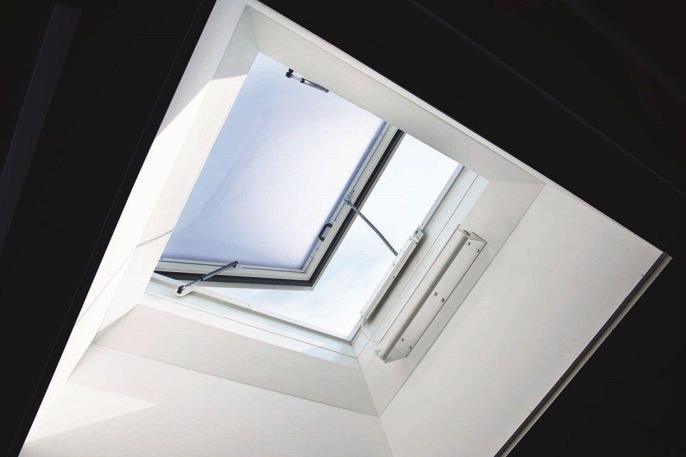Eigenschaften
GTIN:
4028063113631
HAN:
11000381311
Gewicht (kg)
2,54

